Информация
об учителях, планирующих набирать детей в 1 класс на 2026-2027 учебный год

МАОУ «СОШ №1»
№ | Фото | Ф.И.О. | Образование | Стаж | Дополнительная информация
1 | 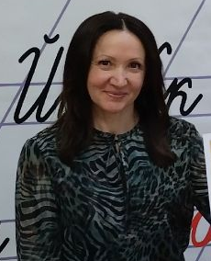 | Баёва Ольга Александровна | высшее | 26 лет
2 | 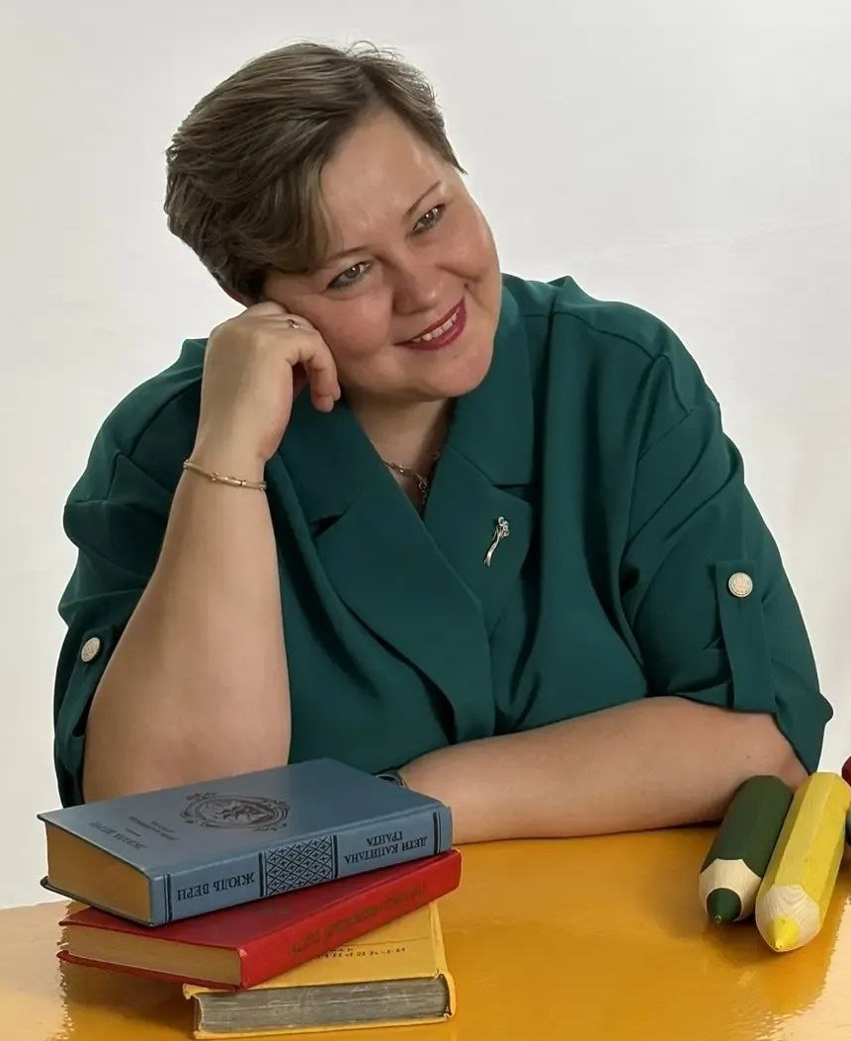 | Ермошкина Татьяна Викторовна | высшее | 30 лет
3 | 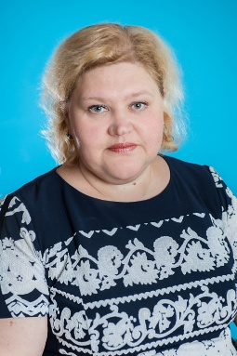 | Дмитриева Марина Валерьевна | высшее | 28 лет

МАОУ «СОШ №2»
№ | Фото | Ф.И.О. | Образование | Стаж | Дополнительная  информация
1 | 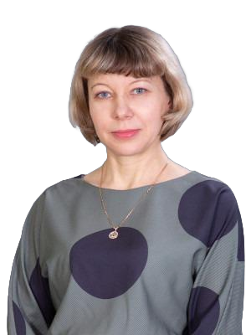 | Рузняева Татьяна Леонидовна | высшее | 31 год | УМК «Школа России»
2 | 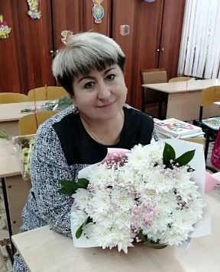 | Краснова Елена Васильевна | средне- специальное | 36лет | УМК «Школа России»
3 | 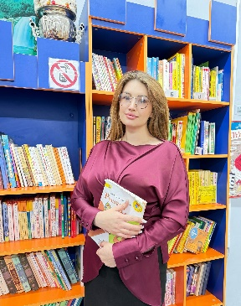 | Серова Валерия Александровна | высшее | 1 год | УМК «Школа России»
4 | 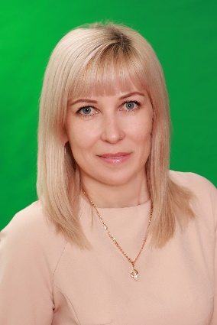 | Шарипова Елена Владимировна | высшее | 24 года | УМК «Школа России»

МАОУ «СОШ №3 им.И.И.Рынкового»
№ | Фото | Ф.И.О. | Образование | Стаж | Дополнительная информация
1 | 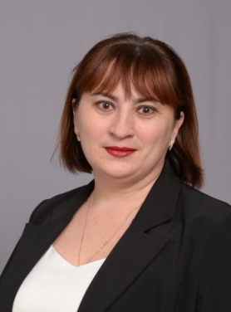 | Фанига Елена  Сергеевна | высшее | 9 лет | УМК «Школа России»
2 | 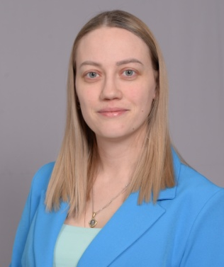 | Кочергина Светлана Александровна | высшее | 4 года | УМК «Школа России»

МАОУ «СОШ №4»
№ | Фото | Ф.И.О. | Образование | Стаж | Дополнительная информация
1 | 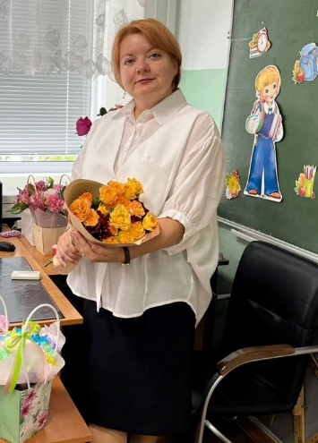 | Тарар Елена Александровна | образование высшее | 22 | УМК «Школа России»
2 | 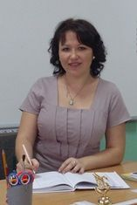 | Сурина Марина Сергеевна | образование высшее | 13 | УМК «Школа России»
3 |  | Сухорукова Элла Борисовна | образование высшее | 35 | УМК «Школа России»
4 | 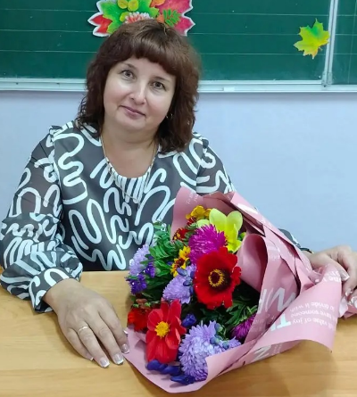 | Федорова Венера Леонидовна | образование высшее | 28 | УМК «Школа России»

МАОУ №5 «Гимназия»
№ | Фото | Ф.И.О. | Образование | Стаж | Дополнительная информация
1 | 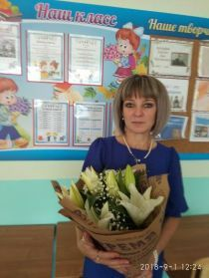 | Медведева Лариса Александровна | среднее специальное (Куйбышевское педагогическое училище) | 23г. | -
2 | 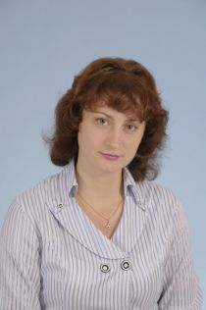 | Симонова Светлана Михайловна | высшее профессиональное (Новосибирский ГПИ,1995г.) | 30г. | -

МБОУ «СОШ №6»
№ | Фото | Ф.И.О. | Образование | Стаж | Дополнительная информация
1. | 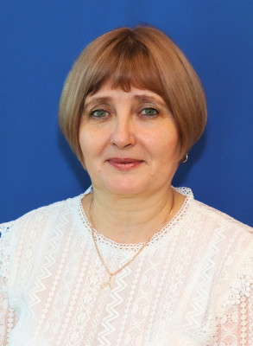 | Петренко Гаклина Александровна | высшее | 37
2. | 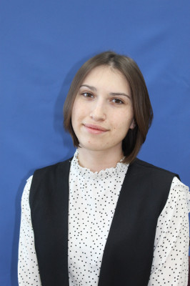 | Некрасова Татьяна Александровна | среднее профессиональное | 3

МАОУ «СОШ №9»
№ | Фото | Ф.И.О. | Образование | Стаж | Дополнительная информация
1. | 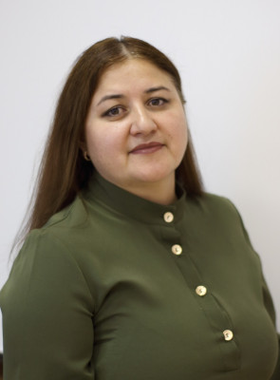 | Хуснутдинова Гульназ Баймухаметовна | высшее | 23
2. | 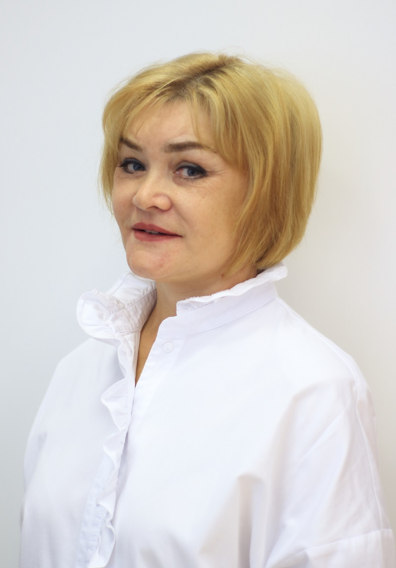 | Тимочко Валентина Владимировна | высшее | 8
3. | 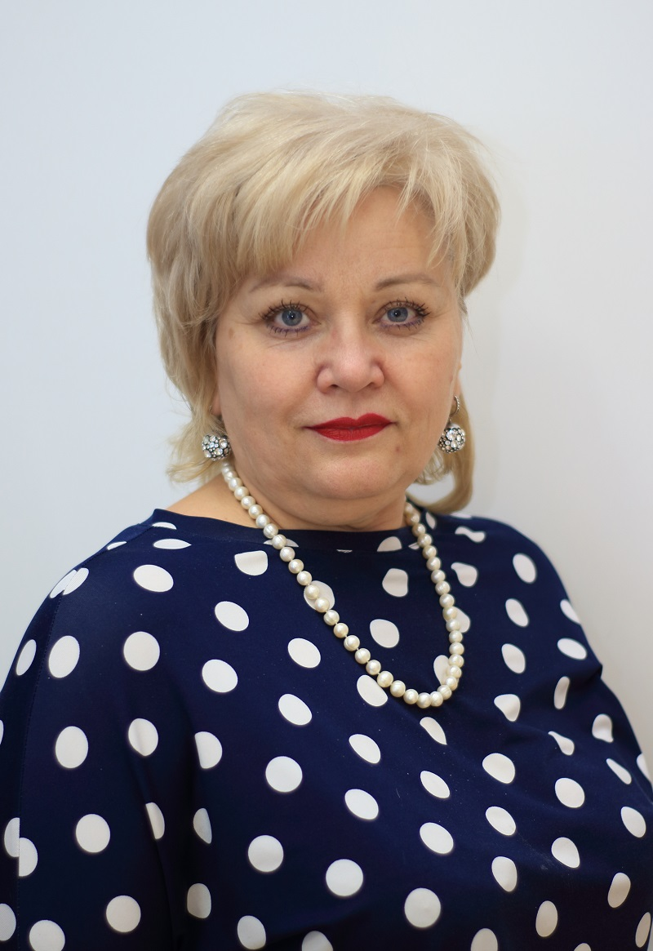 | Павлюк Елена Викторовна | средне-специальное | 36
4. |  | Вострецова Зинаида Николаевна | средне-специальное | 40
5. | 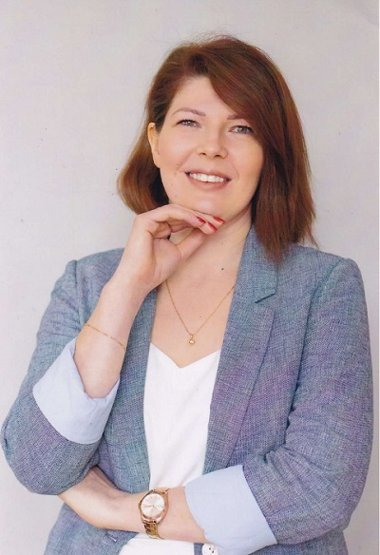 | Князева Виктория Евгеньевна | высшее | 20

